**今日动态**

**5月15日 星期三 晴**

1. **入园情况：**

今日来园26位小朋友。5位小朋友请假。

**2.区域活动**

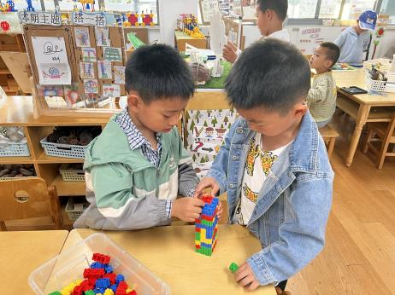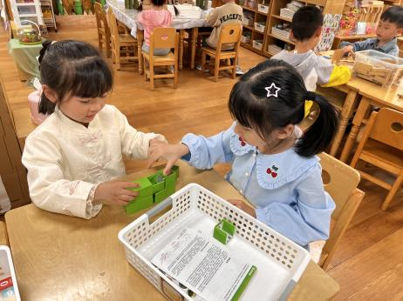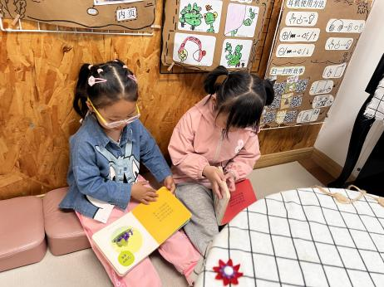

**图书区**

李沐妍和陈雯悦两位小朋友在看绘本。

**科探区**

武依朵和李梦婉两位小朋友在玩光学模块玩具。

**桌面建构区**

蒋乐宇和谭成晨两位小朋友在用插塑积木搭建高楼。

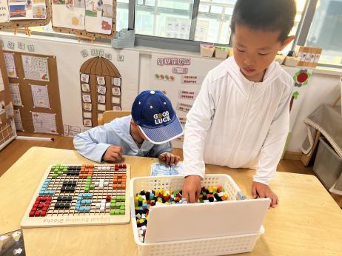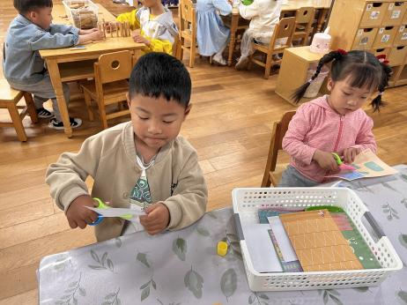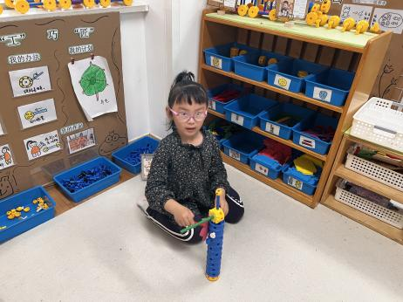

**万能工匠区**

陈苇如小朋友在建构机器人。

**美工区**

孙浩燃和潘妍伊俩位小朋友在玩剪纸游戏。

**益智区**

杨赟和张浩川两位小朋友在一起拼马赛克拼图。

**3集体活动**

随着我们生活的不断改善，我们周围的环境也发生着许多的变化。这些变化都是肉眼可见的，就拿我们的新桥来说，最近的几年的变化就十分的巨大：低矮的房子全部变成了高楼大厦，原来杂乱的小道也变成了宽大的马路，到处都有美丽的花坛等等。但是在这些美丽的环境中还出现这一些的问题，如垃圾到处乱扔、践踏草坪等等。

对于我们中班的幼儿他们已经具备了一些保护环境的知识，大部分的幼儿也是居住在附近，对我们周围的环境也有这基本的了解，因此，希望孩子们能通过对周围环境的观察知道周围环境对人们生活的重要性。

**4.户外活动**

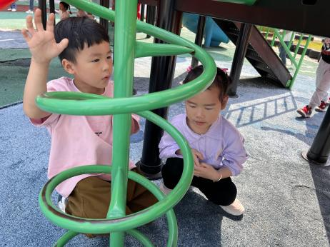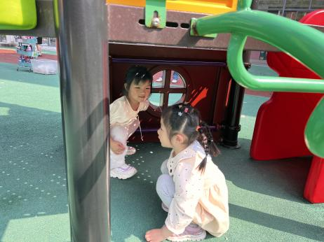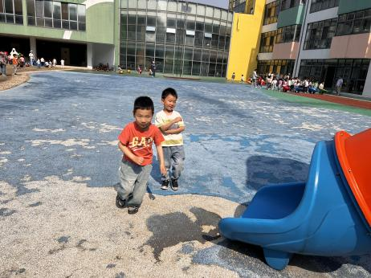

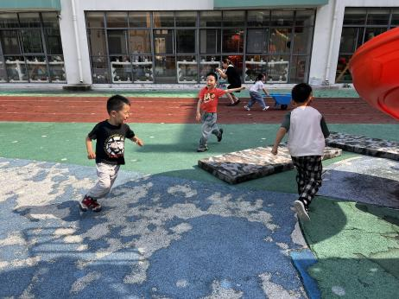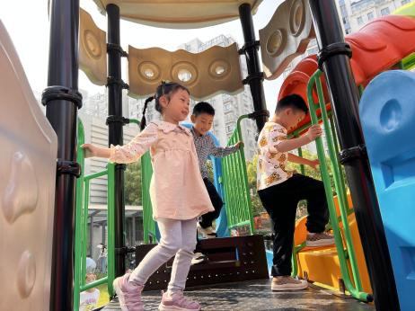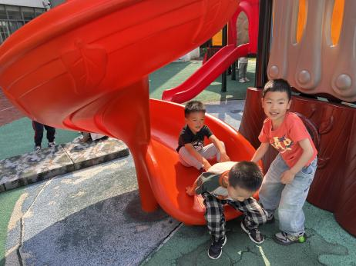

**5.生活活动**

早点：牛奶、饼干、腰果。午饭：花色炒饭、莲藕玉米仔排汤

点心：绿豆百合粥。 水果：油桃、羊角蜜。

**6.温馨提示**

春天的脚步越来越近，正是郊游好时候，如果大家在出去游玩时有找到小动物，如小鱼、蜗牛等小动物，可以带来放在我们的植物角哦！